Как защитить ребенка от онлайн-вербовки
﻿﻿
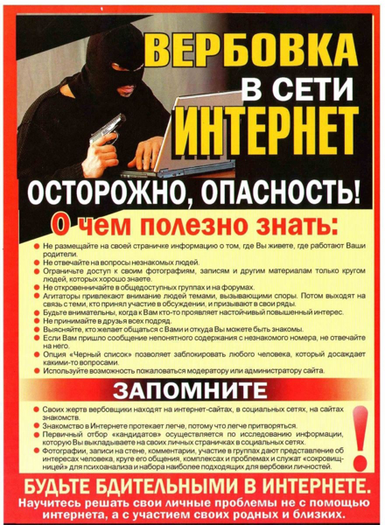 ﻿﻿﻿﻿ПАМЯТКА ДЛЯ РОДИТЕЛЕЙ (ЗАКОННЫХ ПРЕДСТАВИТЕЛЕЙ)
Онлайн-вербовка детей — серьезная угроза, о которой важно знать каждому родителю. В современных реалиях злоумышленники используют интернет, чтобы воздействовать на подростков и вовлекать их в опасные группы. В этой памятке мы расскажем, как распознать признаки вербовки и как защитить ваших детей от манипуляций.
Часто родители даже не подозревают, чем занимается их ребенок в Сети. Наверное, думают: он лайкает фотографии, смотрит сторис, слушает музыку. Увы… В век интернета социальные сети и мессенджеры стали эффективным инструментом, с помощью которого злоумышленники вербуют для совершения преступлений, в том числе террористического характера, не только взрослых, но и детей. Поэтому важно быть бдительными.
Большинство вербовщиков — тонкие психологи, обученные техникам и методикам воздействия на психику людей. Для вербовщиков не существует «грязных» методов — сгодится все, что может способствовать их делу. Спектр воздействия чрезвычайно широк: от психологических манипуляций и пропаганды до прямых угроз и шантажа.

Главным инструментом вербовки в террористические организации в современное время стали социальные сети и мессенджеры, основными потребителями контента которых является молодежь.
Для подростков и молодых людей свойственно вести свои страницы открыто, они чаще публикуют персональную информацию, демонстрируют те или иные свои взгляды, ярко реагируют на тот или иной политический или околополитический контент, при этом не всегда могут отличить фейковые новости от реальных.
Социальные сети позволяют провокаторам свободно собирать интересующие их данные и еще на этапе планирования «вербовки» анализировать личные страницы потенциальных жертв, выбирая тех людей, которые демонстрируют активность, определенные политические, религиозные или иные взгляды, и в тоже время не имеют четких личностных позиций.
Методы вербовки: как преступники манипулируют детьми
1. Иллюзия дружбы
Вербовщики начинают с простых разговоров, предлагая помощь в учёбе или обещая финансовую поддержку. Постепенно общение перерастает в просьбы совершить противоправные действия.
2. Игра на эмоциях
Подросткам внушают, что поджог инфраструктурного объекта — это «миссия», которая принесёт славу или деньги. Часто преступники используют шантаж, угрожая раскрытием личной информации.
3. Финансовые ловушки
Ребёнка могут уговорить перевести небольшую сумму, а затем запугать тем, что он «финансировал терроризм».
Ответственность за преступления: чем грозит участие в поджогах
Участие в подобных действиях карается строгими мерами:
Уничтожение имущества (ст. 167 УК РФ) — до 5 лет лишения свободы.
Диверсия (ст. 281 УК РФ) — от 10 до 20 лет. Аналогичные деяния, совершенные группой лиц по предварительному сговору или организованной группой, влекут лишение свободы уже на срок от 12 до 20 лет.
Террористический акт (ст. 205 УК РФ) — от 10 до 20 лет.
Как защитить ребёнка: советы родителям
1. Заранее проинформировать детей и подростков обо всех возможных рисках и угрозах сети Интернет, в том числе о наличии активной деятельности по вербовке в террористические организации;
2. Научить ребенка не отвечать на сомнительные предложения и сообщения в социальных сетях и быть подозрительным, если требуют сохранить тайну переписки (общения) и не сообщать родителям;
3. Спрашивать или аккуратно проверять с кем ведет переписку ребенок в личных сообщениях;
4. Обращать внимание на поведение и новые интересы ребенка: аниме, депрессивная литература, специализированные книги об оружии и стрельбе;
5. Обращать внимание, если ребенок в реальной жизни выполняет задания, полученные в Интернете, так называемые, челленджи. Они могут содержать опасные для здоровья действия;
6. Создавать семейные традиции, возможности для получения позитивных эмоций вне Интернета (путешествия, выставки, музеи, походы, праздники, творчество, хобби), комфортные условия проживания и позитивные взаимоотношения с ребенком;
7. Научите цифровой гигиене. Расскажите, как важно:
Не передавать личные данные незнакомцам.
Игнорировать подозрительные сообщения.
Не поддаваться на угрозы и шантаж.
8. Поддерживать контакты с друзьями и одноклассниками ребенка, а также их родителям.
9. Сообщайте о вербовке
Если ребёнок столкнулся с угрозами, не ограничивайтесь блокировкой контакта — обратитесь в правоохранительные органы.
Онлайн-вербовка — реальная угроза, но её можно предотвратить. Главное — быть внимательным к своему ребёнку, вовремя объяснять опасности и поддерживать его в сложных ситуациях.
Будьте внимательны и подготовлены — сохраните безопасность и спокойствие вашей семьи.

